4
I этап, 1 квартал

Опознавание звуков, различающихся длительностью.

1. | 1.Игра «Обезьянки» (каждое упражнение выполнять 5 раз).  - «Лягушка» - «Заборчик»  - «Бегемотики»
2. | 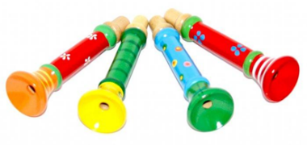  2.Дыхательная гимнастика «Дудочка».  - Смотри, это дудочка. Если в нее сильно дуть, то она зазвучит. Послушай, как это делаю я. - Теперь ты сам попробуй (набираем воздух через рот).
3. | 3.Игра «Иди к кукле».  Куклу уносят от ребёнка на несколько шагов.  Взрослый от лица куклы ласково приговаривает: «Иди к кукле, мой хороший.» Когда ребёнок подходит, берёт куклу и её обнимает, взрослый вновь приговаривает от лица куклы: «Ах, какой ко мне хороший (называет имя ребенка) пришёл».
4. | 4.Упражнение «Пока». Выполняется под мелодию с ритмичным рисунком. Взрослый пропевает, показывая движения (делай, как я), ребенок повторяет движения.
4
I этап, 1 квартал
5. | 5.«Дудочка» - Давай с тобой поиграем! Взрослый берет дудочку и длительно в нее дует. – Посмотри, как я долго дую в дудочку, и она долго звучит. – Давай вместе со мной долго будем дуть в дудочку. Теперь подуй долго сам. - Теперь я дую мало, и дудочка звучит не долго – кратко. Давай вместе со мной так кратко подуем в дудочку. Теперь подуй сам.
6. | 6.Игра «Кто это?» - Давай с тобой поиграем! Перед ребёнком альбом с семейными фотографиями. Взрослый всех называет. Вопросы и задания:  - Покажи, где мама, папа, где ты.  - Кто это? - Я! (Взрослый показывает пальчиком ребёнка на него самого.)

